常州艺术高等职业学校学生成绩库说明
目前，我校学生成绩库有以下两套：
序 号 | 成绩库名称 | 网 址 | 管理部门 | 用 途 | 备 注
1 | 常州艺术高等职业学校教务系统 | http://jw.czwyxx.com/ | 教务处 | 用于管理培养方案、教学计划、课程成绩、补考、重修等课程学习过程
2 | 江苏联合职业技术学院学籍管理系统 | http://glxt.juti.cn | 联合院 | 用于用于管理培养方案、教学计划、毕业成绩的审核

系统主要模块介绍

序 号 | 成绩库名称 | 主要模板 | 备 注
1 | 常州艺术高等职业学校教务系统 | 课程管理、人才培养方案、成绩管理、学业预警管理、补考管理、重修管理
2 | 江苏联合职业技术学院学籍管理系统 | 课程管理、人才培养方案、成绩管理、成绩审核
系统截图
一、常州艺术高等职业学校教务系统
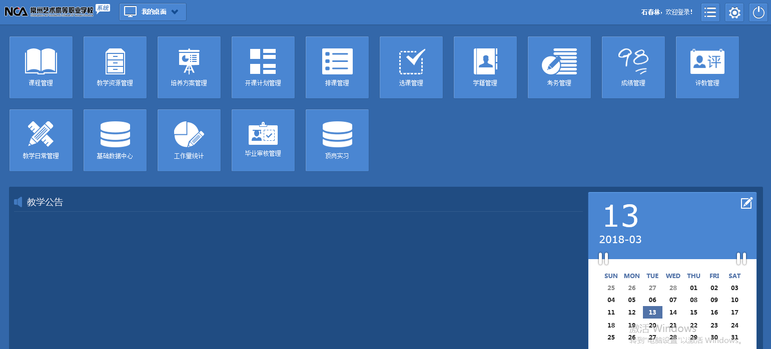
系统主页面
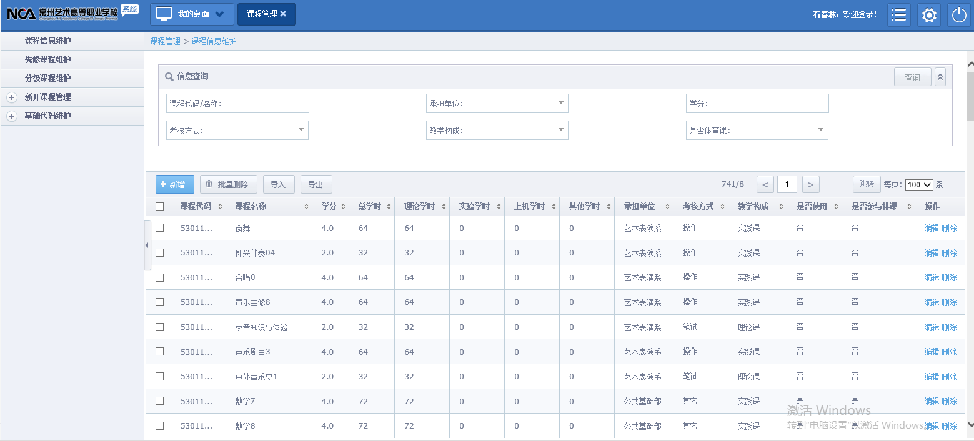
课程管理

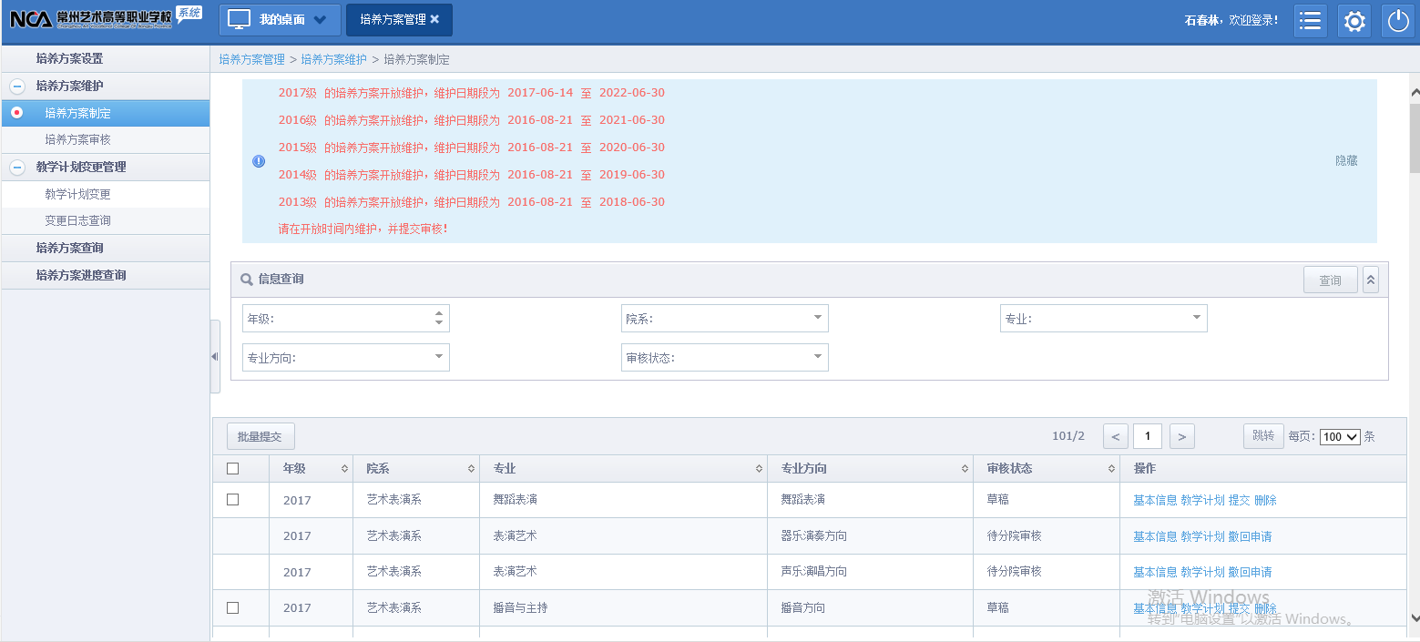
培养方案管理

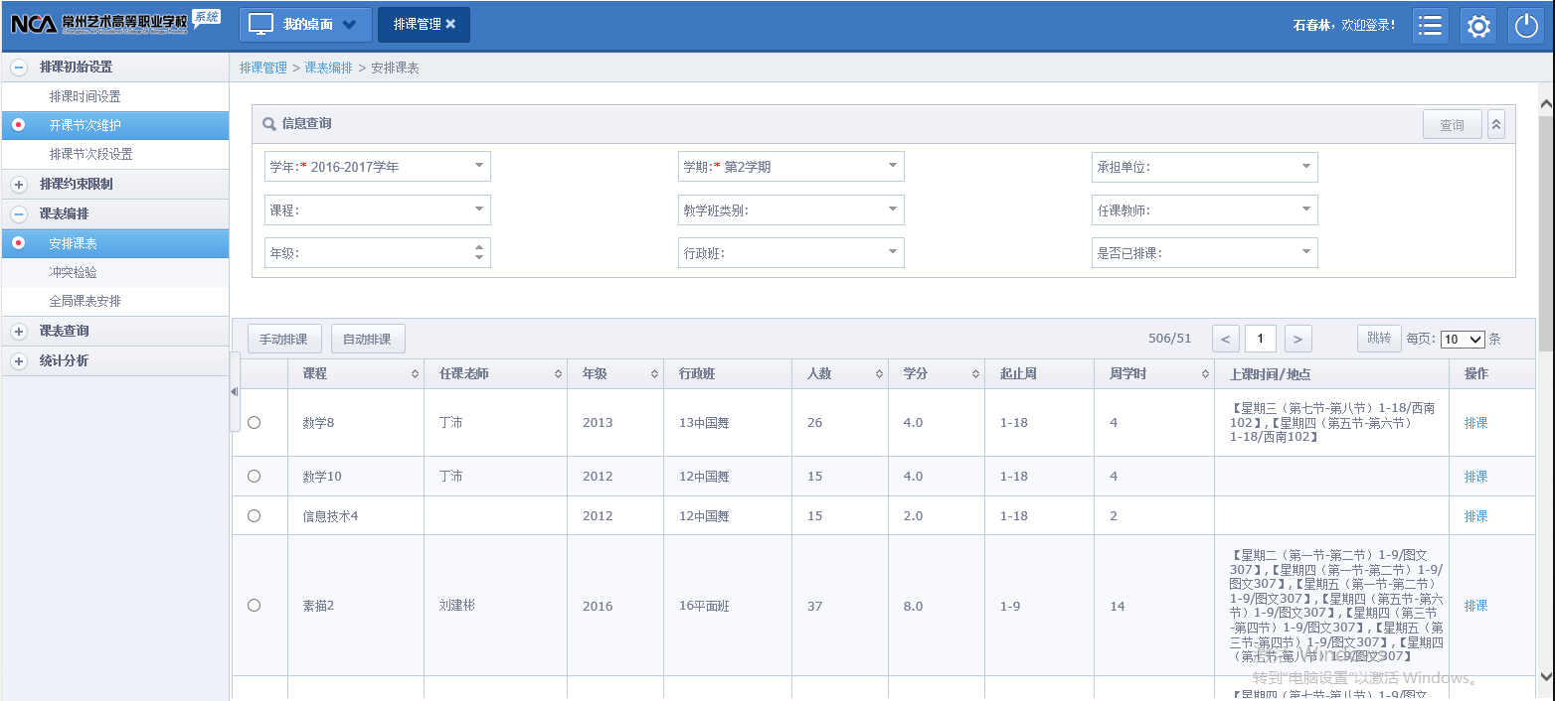
排课管理

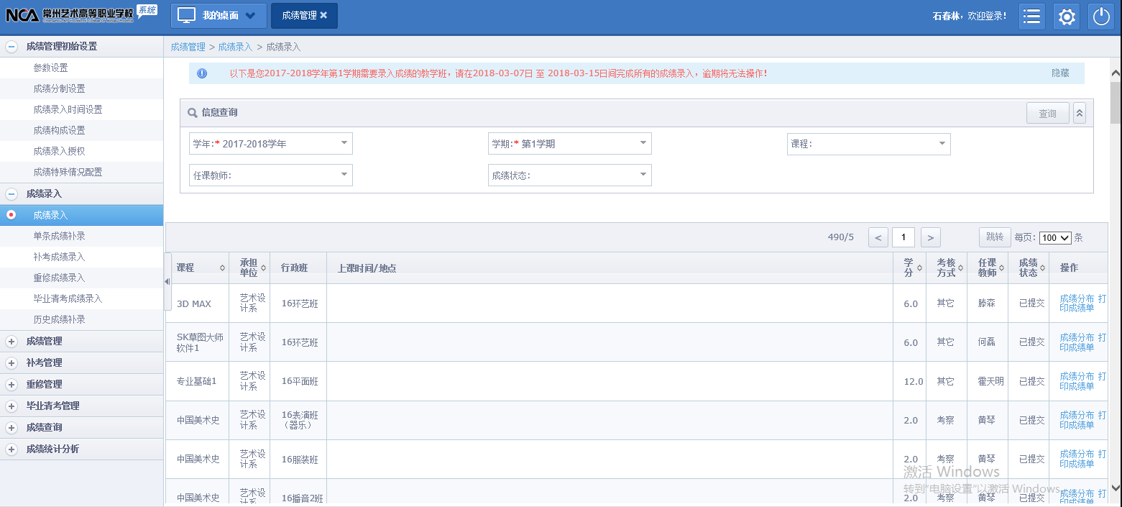
成绩管理

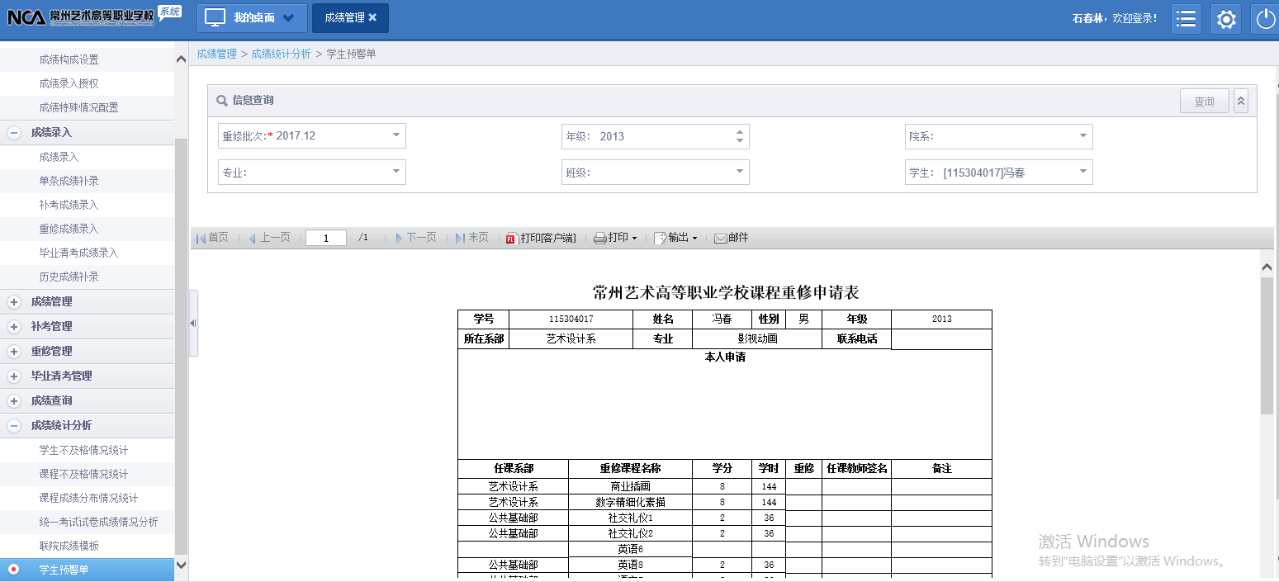
学业预警

学生学业成绩单
学院：艺术表演系 专业：播音与主持 班级：13播音2班
姓名：王凡 学号：135301030
2013-2014学年 |  |  |  | 语言表达 | 8 | 84.7 | 128 | 表演 | 4 | 85.9 | 64 | 职业健康与安全 | 2 | 缺考 | 32
第1学期 |  |  |  | 第2学期 |  |  |  | 英语 | 2 | 72 | 32 | 2017-2018学年
课程名称 | 学分 | 成绩 | 学时 | 课程名称 | 学分 | 成绩 | 学时 | 节目主持与策划1 | 4 | 87.6 | 64 | 第1学期
计算机应用基础1 | 2 | 68 | 32 | 音乐欣赏2 | 2 | 24 | 32 | 节目制作 | 4 | 100 | 64 | 课程名称 | 学分 | 成绩 | 学时
英语1 | 4 | 73 | 64 | 语文4 | 4 | 78 | 64 | 艺术概论 | 2 | 72 | 32 | 毕业设计 | 18 | 74 | 288
语言表达 | 8 | 77.5 | 128 | 英语4 | 4 | 77 | 64 | 心理健康 | 2 | 51.8 | 32
生活经济与就业创业 | 2 | 81 | 32 | 新闻采访写作2 | 2 | 0 | 32 | 配音 | 4 | 80.4 | 64
语文1 | 4 | 67 | 64 | 影视评析2 | 4 | 0 | 64 | 声乐与作品分析 | 2 | 80 | 32
形体1 | 4 | 76 | 64 | 历史2 | 2 | 87 | 32 | 2016-2017学年
第2学期 |  |  |  | 语言表达2 | 8 | 82 | 128 | 第1学期
课程名称 | 学分 | 成绩 | 学时 | 西方美术史 | 2 | 0 | 32 | 课程名称 | 学分 | 成绩 | 学时
职业道德与法律 | 2 | 67 | 32 | 哲学与人生 | 2 | 74 | 32 | 语文7 | 2 | 40.4 | 32
语文2 | 4 | 71 | 64 | 2015-2016学年 |  |  |  | 舞台表演3 | 4 | 84.3 | 64
计算机应用基础2 | 2 | 67 | 32 | 第1学期 |  |  |  | 舞台管理1 | 2 | 87.6 | 32
语言表达2 | 8 | 83 | 128 | 课程名称 | 学分 | 成绩 | 学时 | 英语7 | 2 | 71.3 | 32
英语2 | 4 | 0 | 64 | 英语5 | 4 | 77 | 64 | 节目制作3 | 4 | 82 | 64
形体2 | 4 | 82 | 64 | 声乐与作品分析 | 2 | 81 | 32 | 心理健康1 | 2 | 67.8 | 32
2014-2015学年 |  |  |  | 节目制作1 | 4 | 80 | 64 | 社交礼仪2 | 2 | 53.6 | 32
第1学期 |  |  |  | 节目主持与策划1 | 4 | 83 | 64 | 播音配音3 | 4 | 69 | 64
课程名称 | 学分 | 成绩 | 学时 | 毛泽东思想与特色社会主义理论体系概论1 | 2 | 77 | 32 | 第2学期
音乐欣赏1 | 2 | 77 | 32 | 艺术概论1 | 2 | 0 | 32 | 课程名称 | 学分 | 成绩 | 学时
历史1 | 2 | 82 | 32 | 播音配音1 | 4 | 83 | 64 | 舞台管理2 | 2 | 91.1 | 32
中国美术史 | 2 | 77 | 32 | 地理1 | 2 | 86 | 32 | 舞台表演6 | 4 | 61 | 64
影视评析 | 4 | 98.6 | 64 | 语文5 | 4 | 53 | 64 | 节目制作4 | 4 | 54 | 64
新闻采访写作1 | 2 | 98 | 32 | 舞台表演1 | 4 | 71 | 64 | 播音配音4 | 4 | 取消考试资格 | 64
经济政治与社会 | 2 | 72 | 32 | 第2学期 |  |  |  | 语文8 | 2 | 0 | 32
英语3 | 4 | 74 | 64 | 课程名称 | 学分 | 成绩 | 学时 | 英语8 | 2 | 缺考 | 32
语文3 | 4 | 73 | 64 | 语文 | 2 | 80.9 | 32 | 社交礼仪2 | 2 | 0 | 32
已获得学分：88 历年平均成绩： 63.77
教务处（签章）： 院系（签章）： 打印时间：2018年03月14日
学生成绩单样本
二、江苏联合职业技术学院学籍管理系统
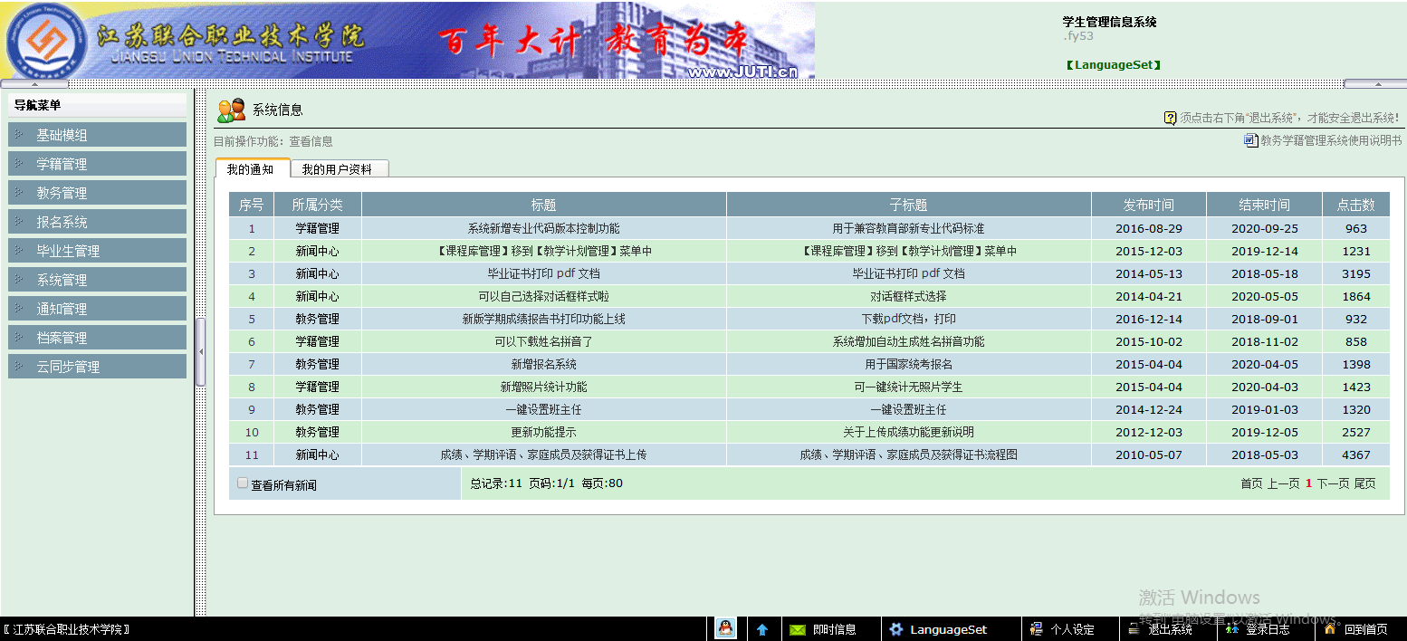
系统界面

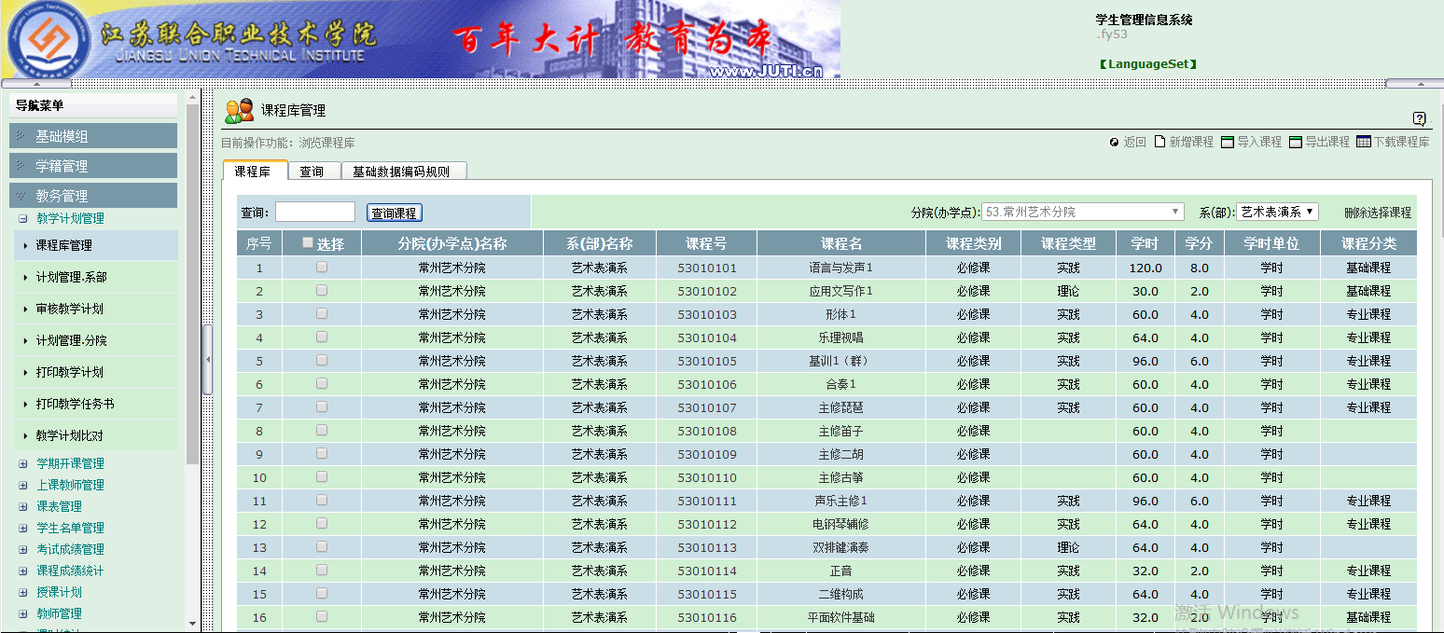

课程库管理

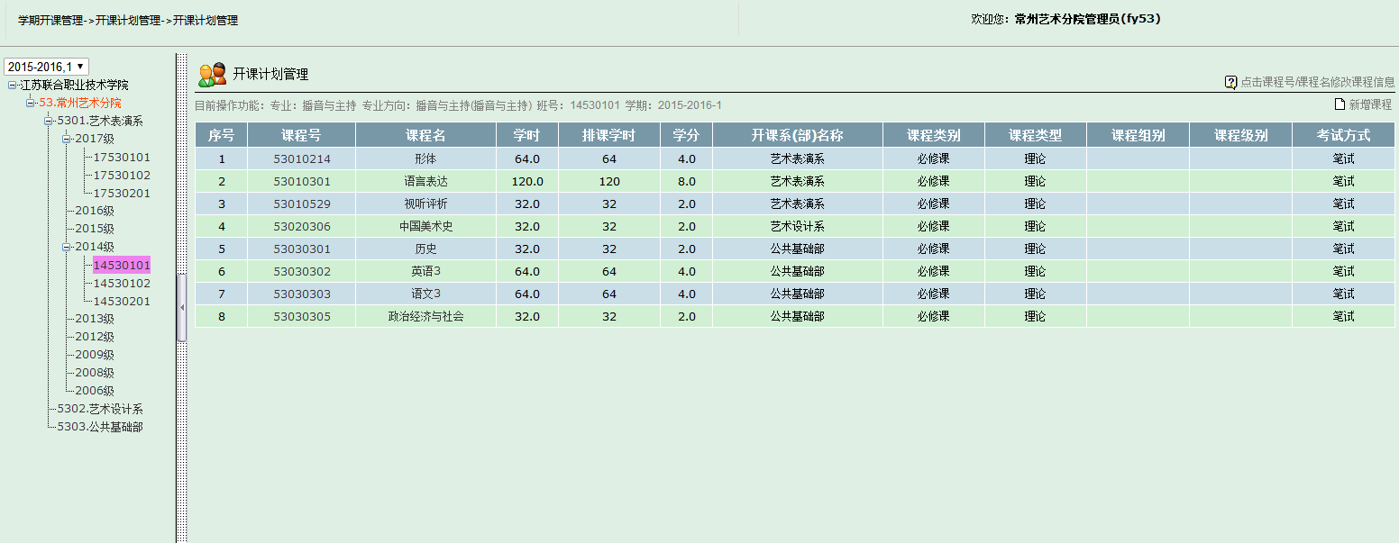

教学计划管理

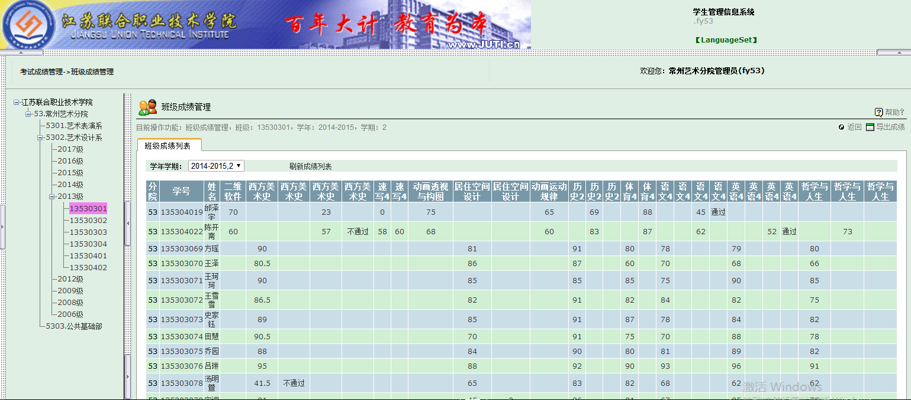

成绩管理

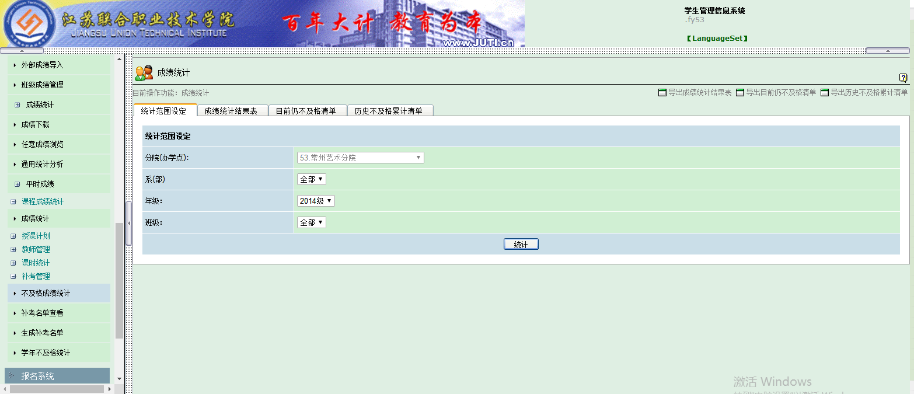

学业成绩审核

